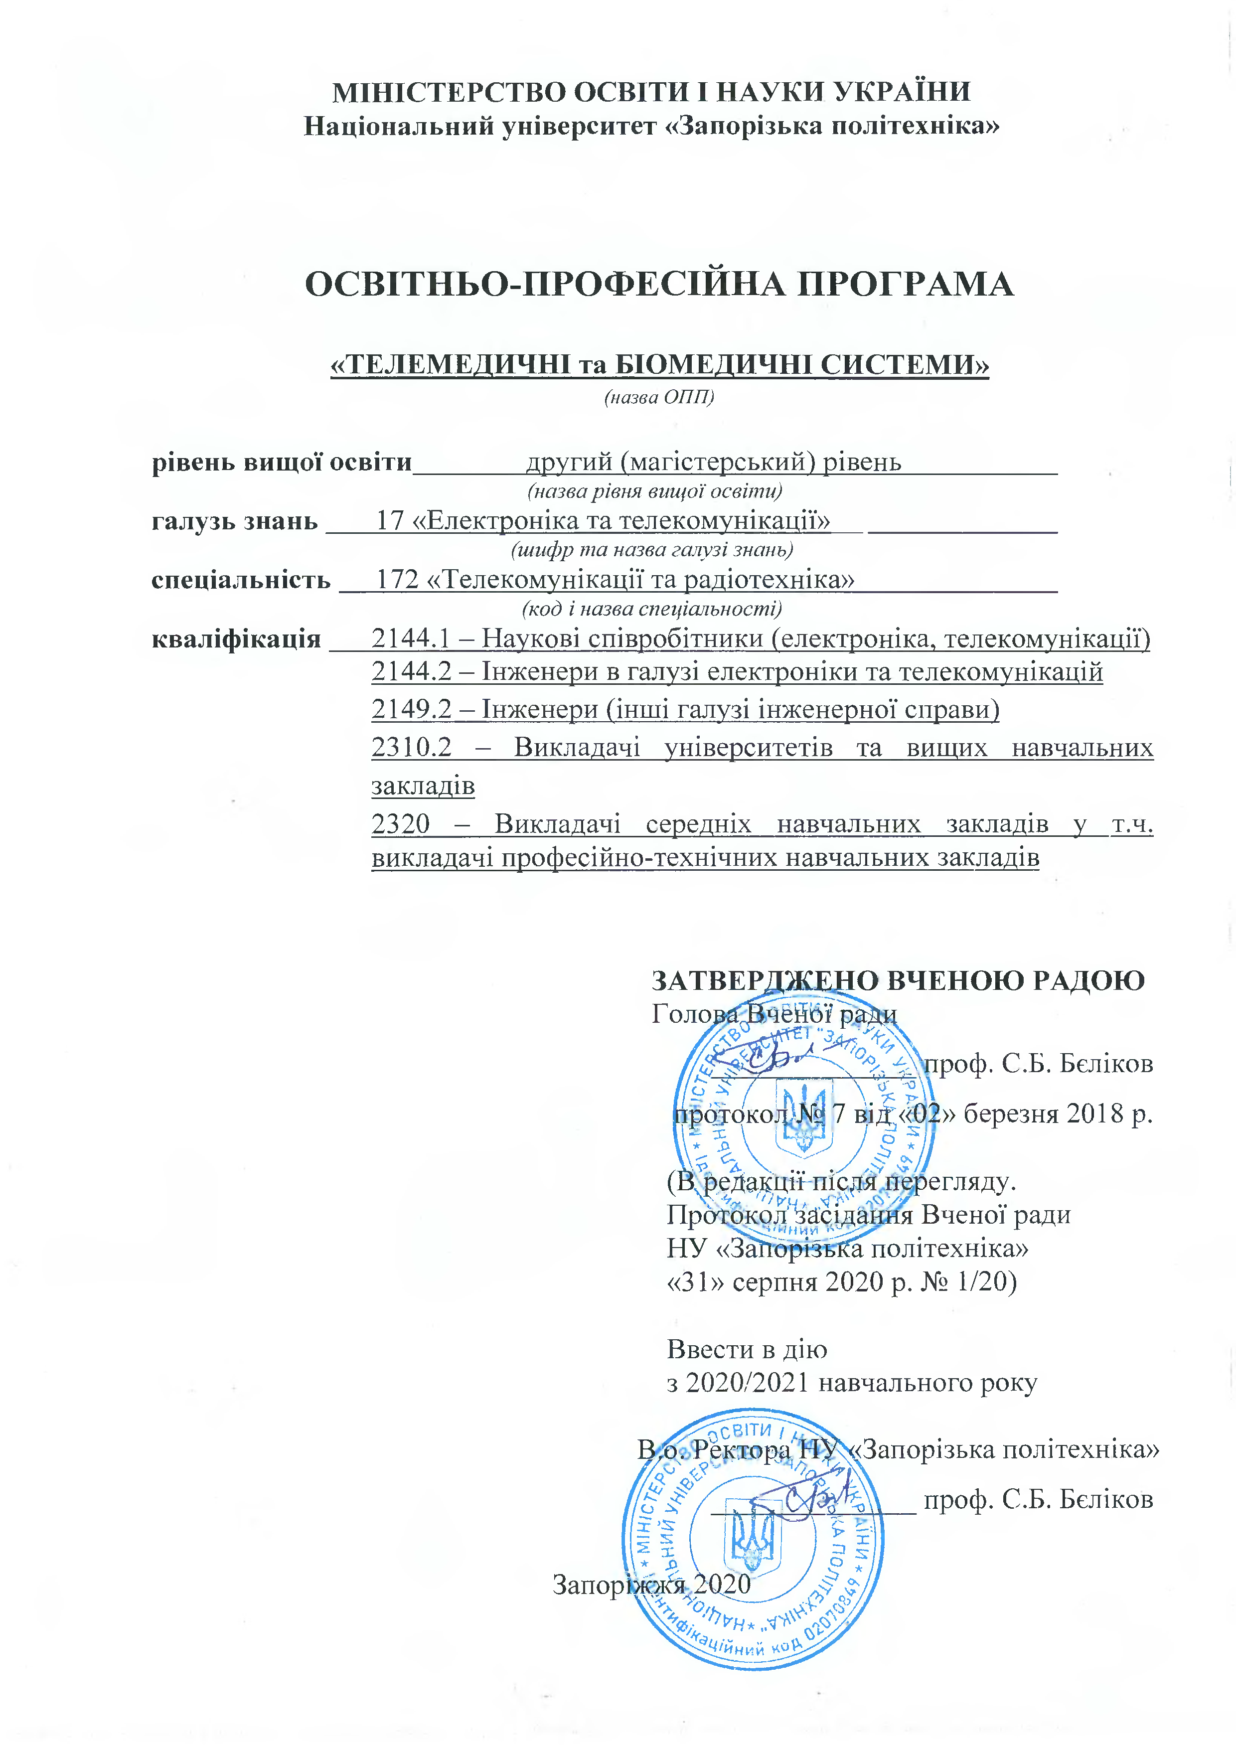
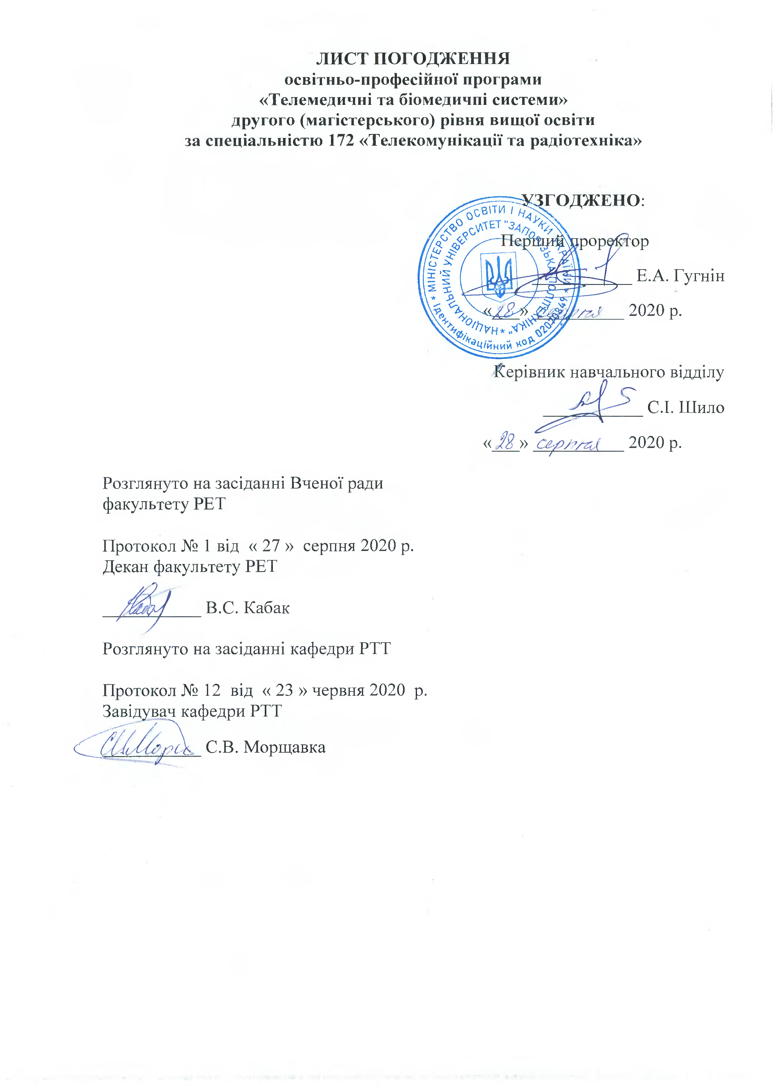
ПЕРЕДМОВА

РОЗРОБЛЕНО
робочою групою Національного університету «Запорізька політехніка», факультету радіоелектроніки та телекомунікацій

керівник проєктної групи:

Табунщик – к.т.н., доцент,
Галина Володимирівна професор кафедри Програмних засобів
НУ «Запорізька політехніка»

члени проєктної групи:

Морщавка – к.т.н., доцент, завідувач кафедри
Сергій Володимирович Радіотехніки та телекомунікацій
НУ «Запорізька політехніка»

Піза – д.т.н., професор,
Дмитро Макарович проректор з науково-педагогічної роботи
та питань перспектив розвитку
НУ «Запорізька політехніка»

Шаломєєв – д.т.н., професор
Вадим Анатолійович, завідувач кафедри Нарисної геометрії та
креслення
НУ «Запорізька політехніка»

Пархоменко – к.т.н., доцент,
Анжеліка Володимирівна, доцент кафедри Програмних засобів
НУ «Запорізька політехніка»

Із залученням та врахуванням позицій і потреб таких стейкхолдерів:

Самойлик – асистент кафедри госпітальної педіатрії
Катерина Валеріївна Запорізького державного медичного
університету
к.м.н., лікар-педіатр

Міронова – Заступник директора
Тетяна Іванівна ТОВ «Клініка МОТОР-СІЧ»

Чорний – Завідувач відділенням травматології
Вадим Миколайович і ортопедії
ТОВ «Клініка МОТОР-СІЧ»
к.м.н., доцент

Федотова – Заступник директора з міжнародної
Інга Фрідонівна роботи, зав. відділом консервативного
лікування Державної установи
«Інститут патології хребта та суглобів
ім. М.І. Ситенка Національної
академії медичних наук України»,
доктор медичних наук

Були враховані методичні рекомендації, що розроблені сектором вищої освіти Науково-методичної Ради Міністерства освіти і науки України (протокол від «29» березня 2016 р. № 3).

ВСТУП

Освітньо-професійна програма (ОПП) є нормативним документом, у якому визначається нормативний термін та зміст навчання, нормативні форми державної атестації, встановлюються вимоги до змісту, обсягу, рівню освіти та професійної підготовки магістра за спеціальністю 172 «Телекомунікації та радіотехніка».
Наказом МОН України від 06.11.2015 № 1151 «Про особливості запровадження переліку галузей знань і спеціальностей, за якими здійснюється підготовка здобувачів вищої освіти», вищим начальним закладам запропоновано розробити та запровадити з 1-го вересня 2016 року освітні програми та навчальні плани згідно з вимогами Закону України «Про вищу освіту».
Освітньо-професійна програма встановлює:
- професійну складову частину змісту навчання у навчальних об'єктах, їх інформаційний обсяг та рівень засвоєння у процесі підготовки відповідно до вимог Національної рамки кваліфікацій;
- форми державної атестації;
- нормативний термін навчання.
Освітньо-професійна програма є обов’язковою для вищих навчальних закладів, що готують фахівців даного профілю та придатна використовуватися для цілей сертифікації фахівців та атестації випускників вищих навчальних закладів.
Для створення освітньо-професійної програми за відсутності затвердженого стандарту використовувалися такі положення Закону України «Про вищу освіту»:
1) ст. 1, п. 1. 17 – освітня програма (освітньо-професійна, освітньо-наукова) – система освітніх компонентів на відповідному рівні вищої освіти в межах спеціальності, що визначає:
– вимоги до рівня освіти осіб, які можуть розпочати навчання за цією програмою;
– перелік навчальних дисциплін і логічну послідовність їх вивчення;
– кількість кредитів ЄКТС, необхідних для виконання цієї програми;
– очікувані результати навчання, якими повинен оволодіти здобувач відповідного ступеня вищої освіти;
2) ст. 10, п. 3 – стандарт вищої освіти визначає такі вимоги до освітньої програми:
– обсяг кредитів ЄКТС, необхідний для здобуття відповідного ступеня вищої освіти;
– перелік компетентностей випускника;
– нормативний зміст підготовки здобувачів вищої освіти, сформульований у термінах результатів навчання (сукупність знань, умінь, навичок, інших компетентностей);
– форми атестації здобувачів вищої освіти;
– вимоги до наявності системи внутрішнього забезпечення якості вищої освіти;
3) ст. 5, п.1 – другий (магістерський) рівень передбачає здобуття особою поглиблених теоретичних та/або практичних знань, умінь, навиків за обраною спеціальністю (чи спеціалізацією), загальних засад методології наукової та/або професійної діяльності, інших компетентностей, достатніх для ефективного виконання завдань інноваційного характеру відповідного рівня професійної діяльності;
4) ст. 1 п. 1.13 – компетентність визначає здатність особи успішно здійснювати навчальну та подальшу професійну діяльність і є результатом навчання на певному рівні вищої освіти;
5) ст. 1 п. 1.19 – результати навчання – сукупність знань, умінь, навичок, інших компетентностей, набутих особою у процесі навчання за певною освітньо-професійною програмою, які можна ідентифікувати, кількісно оцінити та виміряти.
На підставі цих положень прийнята (за термінологією Закону України «Про вищу освіту») така структура освітньо-професійної програми:
1) виявлення видів, змісту та системи відповідних завдань інноваційної діяльності магістра (змісту вищої освіти) з урахуванням вимог професійних стандартів або еквівалентної нормативної бази;
2) регламентація системи компетентностей магістра як здатностей до ефективного виконання завдань інноваційного характеру відповідного рівня професійної діяльності з урахуванням вимог професійних стандартів або еквівалентної нормативної бази та вимог Національної рамки кваліфікацій;
3) визначення програмних результатів навчання та їх ступеня складності шляхом декомпозиції компетентностей;
4) обґрунтування номенклатури видів навчальної діяльності завдяки адекватному розподілу програмних результатів навчання за навчальними дисциплінами, практиками, індивідуальним завданнями;
5) визначення кредитів на проведення всіх видів навчальної діяльності.

1 ГАЛУЗЬ ВИКОРИСТАННЯ

Рівень вищої освіти | другий (магістерський) рівень, згідно ст. 5 ЗУ «Про вищу освіту»
Ступінь вищої освіти | Магістр
Назва галузі знань | 17 «Електроніка та телекомунікації»
Назва спеціальності | 172 «Телекомунікації та радіотехніка»
Рівень кваліфікації | 8, згідно Національної рамки кваліфікацій
Форми навчання | очна; заочна; дистанційна.
Освітня кваліфікація | Магістр за спеціальністю 172 «Телекомунікації та радіотехніка»
Кваліфікація в дипломі | Ступінь вищої освіти - магістр  Спеціальність – 172 Телекомунікації та радіотехніка  Освітня програма – Телемедичні та біомедичні системи
Нормативний термін навчання | півтора роки, 90 кредитів ЄСТС
Опис предметної області | Об’єкти вивчення та діяльності: телекомунікаційні і радіотехнічні системи, комплекси, технології, пристрої та їх компоненти біомедичного призначення.  Цілі навчання: підготовка фахівців з телекомунікацій та радіотехніки, здатних розв’язувати складні задачі при дослідженні, проєктуванні, модернізації, впровадженні та експлуатації сучасних телекомунікаційних і радіотехнічних систем, комплексів, технологій, пристроїв та їх компонентів телемедичного та біомедичного призначення.  Теоретичний зміст предметної області: поняття, категорії, концепції, принципи, стандарти, моделі та методи побудови і функціонування телекомунікаційних і радіотехнічних систем, комплексів, технологій, пристроїв та їх компонентів.  Методи, методики та технології дослідження, проєктування, модернізації, впровадження та експлуатації сучасних та перспективних телекомунікаційних і радіотехнічних систем, комплексів, технологій, пристроїв та їх компонентів біомедичного призначення.  Інструменти та обладнання: новітні програмні, апаратні та програмно-апаратні засоби, що застосовуються у професійній діяльності при дослідженні, проєктуванні, модернізації, впровадженні та експлуатації сучасних телекомунікаційних і радіотехнічних систем, комплексів, технологій, пристроїв та їх компонентів телемедичного та біомедичного призначення.
Академічні права випускників | Мають право продовжити навчання на третьому освітньо-науковому рівні для отримання ступеню доктора філософії або йти шляхом набуття додаткових кваліфікацій в системі післядипломної освіти та освіти для дорослих.
Працевлаштування | Згідно з Класифікатором професій ДК 003:2010 рекомендовано відповідно до кваліфікацій:  2144.1 – Наукові співробітники (електроніка, телекомунікації)  2144.2 – Інженери в галузі електроніки та телекомунікацій  2149.2 – Інженери (інші галузі інженерної справи)  2310.2 – Викладачі університетів та вищих навчальних закладів  2320 – Викладачі середніх навчальних закладів у т.ч. викладачі професійно-технічних навчальних закладів

2 РОЗПОДІЛ ЗМІСТУ ОСВІТНЬО-ПРОФЕСІЙНОЇ ДІЯЛЬНОСТІ ТА ПОСЛІДОВНІСТЬ ДИСЦИПЛІН ОСВІТНЬО-ПРОФЕСІЙНОЇ ПРОГРАМИ

2.1 Для здобуття освітнього рівня «магістр» за спеціальністю 172 «Телекомунікації та радіотехніка» можуть вступати особи, що здобули освітній рівень не менший ніж «бакалавр» за данною спеціальністю або за іншими спеціальностями.

2.2 Освітньо-професійна програма передбачає такі цикли підготовки:
– загальної підготовки;
– професійної підготовки;
Освітня частина програми передбачає професійно-орієнтовані загальні дисципліни та дисципліни професійної підготовки і забезпечує отримання другого (магістерського) рівня за спеціальністю.
Професійна частина програми передбачає нормативну та вибіркову частини, що містять як спеціальні дисципліни так і практичну підготовку, що разом з освітньою частиною програми забезпечує отримання другого (магістерського) рівня за спеціальністю. Навчальні програми дисциплін за професійним спрямуванням магістрів орієнтовані у напрямку підвищення їх фундаментальності, наукового і професійного рівня, до них включено останні досягнення відповідної наукової галузі.

Заклад освіти має право у встановленому порядку змінювати назви та зміст навчальних дисциплін.

2.3 Наукова складова реалізується здебільше під час написання кваліфікаційної (магістерської) роботи та має забезпечити формування наступних умінь та знань:
- проведення бібліографічного пошуку науково-технічної інформації із залученням сучасних інформаційних технологій;
- використання математичних моделей складних технічних систем і процесів та сучасних комп’ютерних методів для їх реалізації та дослідження;
- застосування сучасних методів експериментальних досліджень, математичних методів планування експерименту та обробки його результатів;
- оформлення підсумків виконаної роботи у вигляді звітів, рефератів, наукових статей, доповідей і заявок на винаходи, корисні моделі тощо, згідно з установленими вимогами, із залученням сучасних засобів редагування і друку.
Важливим є залучення здобувачів, які навчаються за програмою «магістр», до роботи з монографічною і періодичною науковою вітчизняною та іноземною літературою.

2.4 Обсяг кредитів ЄКТС, необхідний для здобуття відповідного ступеня вищої освіти, становить 90 кредитів ЄКТС на базі ступеню бакалавра або спеціаліста.
Практика має складати не менше 4 кредитів ЄКТС.
Більше 35% обсягу освітньої програми спрямовано на забезпечення загальних та спеціальних (фахових) компетентностей за спеціальністю, що визначаються стандартом вищої освіти.
Загальний обсяг вибіркових дисциплін складає не менше 25% від загального обсягу кредитів ЄКТС.
Заклад вищої освіти має право визнати та перезарахувати кредити ЄКТС, отримані за попередньою освітньою програмою підготовки магістра (спеціаліста) за іншою спеціальністю. Максимальний обсяг кредитів ЄКТС, що може бути перезарахований, не може перевищувати 25 % від загального обсягу освітньої програми.
Розподіл змісту освітньо-професійної програми підготовки надано у таблиці 1.

Таблиця 1 – Розподіл змісту освітньо-професійної програми
Цикл підготовки | % | Максимальний  навчальний  час за  циклами  (академічних  годин/кредитів)
Освітня частина програми, у складі:
– цикл загальної підготовки, у тому числі: | 10 | 270/9
– дисципліни за вибором студента | 10 | 270/9
– цикл професійної підготовки, у тому числі: | 56.7 | 1530/51
– дисципліни за вибором студента | 15 | 405/13,5
– переддипломна практика | 6,7 | 6
Наукова частина, у складі:
– магістерська робота | 33,3 | 900/30
Максимальний навчальний час загальної підготовки | 100 | 2700/90

Примітка: 1 кредит – 30 годин.

2.5 У таблиці 2 наведено перелік навчальних дисциплін з розподілом їх за циклами підготовки за спеціальністю 172 «Телекомунікації та радіотехніка» та ОПП «Телемедичні та біомедичні системи» (очна та заочна форма).

Таблиця 2 – Перелік навчальних дисциплін магістрів за спеціальністю 172 «Телекомунікації та радіотехніка» за циклами підготовки
№ | Вид навчальної діяльності | Обсяг, кред.
І Цикл загальної підготовки
1.1 | Нормативна частина | 6
ЗПВ 01 | Спеціальні розділи філософії та психолого-педагогічні основи викладацької діяльності | 3
ЗПВ 02 | Цивільний захист і охорона праці в галузі | 3
ІІ Цикл професійної підготовки
2.1 | Нормативна частина | 61,5
ППН 01 | Біомедичні матеріали та конструкції | 4,5
ППН 03 | Вбудовані біомедичні системи та бездротові сенсорні мережі | 6
ППН 04 | Біомедичні сигнали, обробка сигналів | 3
ППН 05 | САПР біомедичних апаратів та конструкцій | 4,5
ППН 06 | Діагностичні та терапевтичні апарати та системи | 7,5
ППН 07 | Стандартизація та керування якістю телемедичних систем | 3
ППН 08 | Телемедицина | 3
ППН 09 | Переддипломна практика (стажування) | 6
ППН 10 | Дипломування (магістерська робота) | 24
2.2 | Вибіркова частина | 22,5
ППВ 01 | Медична інформаційна інфраструктура | 4,5
ППВ 02 | Методологія наукових досліджень | 4,5
ППВ 03 | Сучасні напрями нанотехнологій | 4,5
ППВ 04 | Машинне навчання та штучний інтелект | 4,5
ППВ 05 | Організація, планування та управління промисловим виробництвом біомедичної техніки | 4,5
ППВ 06 | Мікрохвильові та квантові технології в медицині | 4,5
ППВ 07 | Технології прототипування біомедичних систем | 4,5
ППВ 08 | Будь-яка дисципліна з Г-каталогу в межах кредитів вибіркової частини | 4,5
 | Нормативні освітні компоненти всього | 67,5
 | Вибіркові освітні компоненти всього | 22,5
 | Всього за програмою | 90

Позначення та скорочення, наведені в таблиці:
ЗПВ – вибіркова дисципліна циклу загальної підготовки;
ППН – нормативна дисципліна циклу професійної підготовки;
ППВ – вибіркова дисципліна циклу професійної підготовки.
Оволодіння програмою оцінюються в кредитах і здобувач вищої освіти за другим (магістерським) рівнем вважається таким, що успішно виконав індивідуальний план, якщо він набрав не менше 90 кредитів.
Навчальні дисципліни поєднані наступною структурно-логічною схемою освітнього процесу.

 |  |  |  |  | 1 семестр |  |  |  |  |  |  |  |  |  | 2 семестр |  |  |  |  |  |  |  |  |  | 3 семестр
Н  о  р  м  а  т  и  в  н  і  д  и  с  ц. | П  р  о  ф  е  с  і  й  н  о  ї  п  і  д  г. |  |  |  | ППН01 |  |  |  |  |  |  |  |  |  | ППН05
Н  о  р  м  а  т  и  в  н  і  д  и  с  ц. | П  р  о  ф  е  с  і  й  н  о  ї  п  і  д  г. |  |  |  |  |  |  |  |  |  |  |  |  |  |  |  |  |  |  |  |  |  |  |  | ППН09
Н  о  р  м  а  т  и  в  н  і  д  и  с  ц. | П  р  о  ф  е  с  і  й  н  о  ї  п  і  д  г. |  |  |  | ППН02 |  |  |  |  |  |  |  |  |  | ППН06
Н  о  р  м  а  т  и  в  н  і  д  и  с  ц. | П  р  о  ф  е  с  і  й  н  о  ї  п  і  д  г. |  |  |  | ППН03 |  |  |  |  |  |  |  |  |  | ППН07
Н  о  р  м  а  т  и  в  н  і  д  и  с  ц. | П  р  о  ф  е  с  і  й  н  о  ї  п  і  д  г. |  |  |  |  |  |  |  |  |  |  |  |  |  |  |  |  |  |  |  |  |  |  |  | ППН10
Н  о  р  м  а  т  и  в  н  і  д  и  с  ц. | П  р  о  ф  е  с  і  й  н  о  ї  п  і  д  г. |  |  |  | ППН04 |  |  |  |  |  |  |  |  |  | ППН08
В  и  б  і  р  к  о  в  і  д  и  с  ц. | З  а  г  а  л  ь  но  ї  п  і  д  г. |  |  |  | ЗПВ01
В  и  б  і  р  к  о  в  і  д  и  с  ц. | З  а  г  а  л  ь  но  ї  п  і  д  г. |  |  |  |  |  |  |  |  |  |  |  |  |  | ЗПВ02
В  и  б  і  р  к  о  в  і  д  и  с  ц. | П  р  о  ф  е  с  і  й  н  о  ї  п  і  д  г. |  |  |  | ППВ01
В  и  б  і  р  к  о  в  і  д  и  с  ц. | П  р  о  ф  е  с  і  й  н  о  ї  п  і  д  г. |  |  |  |  |  |  |  |  |  |  |  |  |  | ППВ02
В  и  б  і  р  к  о  в  і  д  и  с  ц. | П  р  о  ф  е  с  і  й  н  о  ї  п  і  д  г. |  |  |  |  |  |  |  |  |  |  |  |  |  | ППВ03

3 ПЕРЕЛІК КОМПЕТЕНТНОСТЕЙ ЗДОБУВАЧІВ ВИЩОЇ ОСВІТИ ЗА ДРУГИМ (МАГІСТЕРСЬКИМ) РІВНЕМ

Таблиця 3 – Перелік компетентностей для магістрів за спеціальністю 172 «Телекомунікації та радіотехніка» ОПП “Телемедичні та біомедичні системи”

1 | Інтег-ральні: | ІК | Здатність розв’язувати задачі дослідницького та/або інноваційного характеру у галузі телекомунікацій та радіотехніки.
2 | Загальні: | Системні:
2 | Загальні: | ЗК1 | Здатність до абстрактного мислення, аналізу та синтезу
2 | Загальні: | ЗК2 | Знання та розуміння предметної області та розуміння професійної діяльності.
2 | Загальні: | ЗК3 | Здатність застосовувати знання у практичних ситуаціях.
2 | Загальні: | ЗК4 | Здатність до проведення досліджень на відповідному рівні.
2 | Загальні: | ЗК5 | Здатність розробляти проєкти та управляти ними.
2 | Загальні: | Інструментальні:
2 | Загальні: | ЗК6 | Здатність оцінювати та забезпечувати якість виконуваних робіт.
2 | Загальні: | ЗК7 | Здатність до критичного аналізу, оцінки і синтезу нових та складних ідей, прийняття обґрунтованих рішень.
2 | Загальні: | ЗК8 | Здатність вільно володіти державною та спілкуватися іноземною мовами.
2 | Загальні: | ЗК9 | Здатність використовувати інформаційні та комунікаційні технології.
2 | Загальні: | ЗК10 | Здатність до пошуку, оброблення та аналізу інформації з різних джерел.
2 | Загальні: | Міжособистісні
2 | Загальні: | ЗК11 | Здатність працювати як автономно, так і в команді.
2 | Загальні: | ЗК12 | Здатність спілкування з широкою науковою спільнотою та громадськістю в біомедичній галузі професійної діяльності.
2 | Загальні: | ЗК13 | Здатність використовувати дух підприємництва, виявляти ініціативу при розробці проєктів.
2 | Загальні: | ЗК14 | Здатність отримати базові уявлення про основи педагогіки, економіки й права, розуміння причинно-наслідкових зв’язків розвитку суспільства й уміння їх використовувати в професійній і соціальній діяльності.
3 | Спеціальні (фахові, предметні) компетентності | СК1 | Здатність застосовувати наукові факти, концепції, теорії, принципи та методології наукових досліджень.
3 | Спеціальні (фахові, предметні) компетентності | СК2 | Здатність до реалізації принципів системного підходу при проведенні досліджень процесів, що протікають в телекомунікаційних і радіотехнічних системах та засобах телемедичного та біомедичного призначення.
3 | Спеціальні (фахові, предметні) компетентності | СК3 | Здатність обґрунтовано обирати та ефективно застосовувати математичні методи, комп'ютерні технології моделювання, а також методи оптимізації телекомунікаційних і радіо-технічних телемедичних та біомедичних систем і пристроїв.
3 | Спеціальні (фахові, предметні) компетентності | СК4 | Здатність розв’язувати задачі забезпечення надійності, живучості, завадозахищеності, інформаційної безпеки та пропускної здатності телекомунікаційних та радіотехнічних систем біомедичного призначення з урахуванням економічних, правових, безпекових та інших аспектів.
3 | Спеціальні (фахові, предметні) компетентності | СК5 | Здатність розробляти, вдосконалювати та використовувати сучасне програмне, апаратне та програмно-апаратне забезпечення телекомунікаційних та радіотехнічних засобів та систем біомедичного призначення.
3 | Спеціальні (фахові, предметні) компетентності | СК6 | Здатність аналізу сучасних друкованих та електронних ресурсів (в тому числі іншомовних) науково-технічної, довідникової та наукової інформації з урахуванням дотримання правил захисту інтелектуальної власності, правових і етичних норм, правил доброчесності .
3 | Спеціальні (фахові, предметні) компетентності | СК7 | Здатність розв’язувати складні професійні задачі на основі застосування новітніх технологій отримання, передавання, приймання і обробки інформації.
3 | Спеціальні (фахові, предметні) компетентності | СК8 | Здатність демонструвати і використовувати знання сучасних комп’ютерних та інформаційних технологій та інструментів інженерних і наукових досліджень, розрахунків, обробки та аналізу даних, моделювання та оптимізації.
3 | Спеціальні (фахові, предметні) компетентності | СК9 | Здатність демонструвати і використовувати знання методів та технологій розробки, тестування з урахуванням економічних факторів, проведення розрахунків собівартості, основ пошуку фондів для проведення досліджень, керування якістю послуг.
3 | Спеціальні (фахові, предметні) компетентності | СК10 | Здатність оцінювати стійкість радіотехнічних та телекомунікаційних систем в надзвичайних ситуаціях і визначати необхідні заходи щодо її підвищення з точки зору цивільної оборони.
3 | Спеціальні (фахові, предметні) компетентності | СК 11 | Здатність проводити викладацьку діяльність у вищих навчальних закладах та ефективно використовувати на практиці різні теорії в області навчання.
4 | Спеціальні (фахові, предметні) компетентності | Освітньо-професійна програма «Телемедичні та біомедичні системи »
4 | Спеціальні (фахові, предметні) компетентності | СКС1 | Здатність розробляти програмне та апаратне забезпечення вбудованих біомедичних систем та засобів телемедицини.
4 | Спеціальні (фахові, предметні) компетентності | СКС2 | Здатність забезпечувати ефективність біомедичних систем за рахунок впровадження сучасних технологій передачі, обробки, зберігання та відображення інформації, телемедичних підходів.
4 | Спеціальні (фахові, предметні) компетентності | СКС3 | Здатність розробки нових та ефективного використання існуючих технологій прототипування та проєктування біомедичних апаратів та конструкцій.
4 | Спеціальні (фахові, предметні) компетентності | СКС4 | Здатність здійснення вибору і підготовки біосумісних матеріалів відповідно до умов їх експлуатації, планування і розробки експерименту, обмін знаннями і взаємодія в групі з інженерно-технічним та медичним персоналом.
Позначення та скорочення, наведені в таблиці:
ІК – інтегральна компетентність;
ЗК – загальна компетентність;
СК – спеціальна компетентність;
СКС – спеціальна компетентність за ОПП.

Таблиця 4 – Зміст підготовки магістра за ОПП «Телемедичні та біомедичні системи», сформульований у термінах результатів навчання

Индекс | Програмні результати навчання
РН1 | Вміти організовувати власну професійну, науково-дослідницьку та інноваційну діяльність на основі принципів системного підходу та методології наукових досліджень.
РН2 | Знати методи економічного обґрунтування інженерних та господарських рішень. Вміти використовувати алгоритм вироблення, підготовки, прийняття, контроль над реалізацією та оцінку інженерного рішення у практичній діяльності. Використовувати сукупність форм і методів ефективної управлінської діяльності підприємств (підрозділів) сфери телекомунікацій та радіотехніки з обслуговування та розробки біомедичного обладнання, особливостей їх функціонування.
РН3 | Знати методологію наукових досліджень, процес і підходи до обробки теоретичної та практичної інформації; знати порядок апробації основних елементів наукової новизни. Вміти планувати і виконувати наукові та прикладні дослідження у сфері телекомунікації та радіотехніки, застосовувати для цього методи математичного і фізичного моделювання, обробки інформації, інтерпретувати результати досліджень та обґрунтовувати висновки.
РН4 | Знати як здійснювати пошук інформації у науково-технічній та довідковій літературі, патентах, базах даних, інших джерелах, аналізувати і оцінювати цю інформацію. Вміти виявляти актуальні науково-прикладні задачі, здійснювати їх теоретичний аналіз, пропонувати та обґрунтовувати підходи та методи їх вирішення, здійснювати техніко-економічне обґрунтування та формулювати конкретні цілі дослідження.
РН5 | Знати способи отримання біомедичних сигналів та методи їх обробки. Вміти розробляти і реалізовувати сучасні та перспективні телекомунікаційні і радіотехнічні системи та технології біомедичного та телемедичного призначення, пристрої та їх компоненти, що використовують обробку біомедичних сигналів та інтелектуальні технології обробки даних.
РН6 | Вміти локалізовувати та оцінювати стан проблемної ситуації на етапах дослідження, проєктування, модернізації, впровадження та експлуатації сучасних та перспективних телекомунікаційних і радіотехнічних систем біомедичного призначення, діагностичних та терапевтичних пристроїв та їх компонентів.
РН7 | Знати та вміти застосовувати мови програмування загального та спеціалізованого призначення, пакети аналітичного та імітаційного моделювання, а також інструменти розробки програмного та апаратного забезпечення для розв’язання складних задач телекомунікацій та радіотехніки.
РН8 | Спілкуватися іноземною мовою, усно і письмово при презентації та обговоренні результатів професійної діяльності, досліджень і проєктів у сфері телекомунікацій та радіотехніки, пошуку і аналізі науково-технічної інформації
РН9 | Знати сучасні філософські підходи для опису сучасного стану науки та місця людини у сучасному світі. Вміти застосовувати науковий апарат та алгоритми для прогнозування розвитку науки і техніки.
РН10 | Знати сутність і зміст, особливості педагогічної моралі, категорії, норми, принципи, функції у процесі педагогічної діяльності. Вміти використовувати педагогічні знання та підходи на практиці, проводити окремі види занять з навчальних дисциплін з телемедичних та біомедичних систем у закладах вищої освіти.
РН11 | Знати основні методи керування реалізацією проєкту та колективом менеджерів на основі використання комп'ютерних технологій; методи оцінки економічної ефективності і технічної можливості проведення заходів по реалізації проєкту в заплановані терміни і в рамках встановленого кошторису. Уміти розробляти та обґрунтовувати мережевий план виконання проєкту, виявляти резерви вдосконалення технології управління проєктами, аналізувати проблеми, що викликають відхилення виконання проєкту від плану, та готувати пропозиції щодо їх подолання, організовувати команди менеджерів проєкту і керівництво ними.
РН12 | Знати основні принципи побудови медичних інформаційних систем, спеціалізованих сервер-кліентських застосувань, баз даних медичної інформації що відповідають стандартам DICOM. Вміти розробляти і реалізовувати сучасні та перспективні телемедичні системи та технології біомедичного та телемедичного призначення, що базуються на дистанційному використанні.
РН13 | Знати та практично застосувати методи та моделі розробки вбудованих біомедичних систем, а також технології реалізації бездротових сенсорних мереж. Вміти проєктувати та використовувати вбудовані системи для обробки біомедичних сигналів.
РН14 | Знати та вміти практично застосувати сучасні методи та моделі розробки біомедичних апаратів та конструкцій на основі сучасних CAD/CAM/САЕ-систем
РН15 | Знати фізико-механічні властивості біоматеріалів та методи управління їх структурою і властивостями, термінологію, основні поняття і визначення матеріалознавства, фізичні основи перспективних технологій, включаючи нанотехнології, методи аналізу і дослідження біосумісності. Вміти проводити основні фізико-механічні випробування біоматеріалів, знати можливості використання лабораторного обладнання та аналізувати результати досліджень.

З метою співвіднесення визначених результатів навчання та компетентностей, зазначених у освітній програмі, використовується Матриця відповідності визначених компетентностей дескрипторам НРК (таблиця 5).

Таблиця 5 – Матриця відповідності визначених компетентностей дескрипторам НРК
 | ЗПВ01 | ЗПВ02 | ЗПВ03 | ППН01 | ППН02 | ППН03 | ППН04 | ППН05 | ППН06 | ППН07 | ППН08 | ППН09 | ППН10 | ППВ01 | ППВ02 | ППВ03
ЗК1 | + | + | + | + | + | + | + | + | + | + | + | + | + | + | + | +
ЗК2 | + | + | + | + | + | + | + | + | + | + | + | + | + | + | + | +
ЗК3 | + | + | + | + | + | + | + | + | + | + | + | + | + | + | + | +
ЗК4 |  |  |  |  |  |  |  | + |  |  |  | + | +
ЗК5 |  |  |  |  |  | + |  |  | + | + |  | + | +
ЗК6 | + | + | + | + | + | + | + | + | + | + | + | + | + | + | + | +
ЗК7 |  |  |  |  |  | + |  |  | + |  |  |  | +
ЗК8 | + | + | + | + | + | + | + | + | + | + | + | + | + | + | + | +
ЗК9 |  | + | + |  |  |  |  |  |  |  | + |  |  | +
ЗК10 | + | + | + | + | + | + | + | + | + | + | + | + | + | + | + | +
ЗК11 | + | + | + | + | + | + | + | + | + | + | + | + | + | + | + | +
ЗК12 |  |  |  |  |  |  |  |  |  |  |  | + | +
ЗК13 |  |  |  |  |  | + |  |  | + |  |  |  | +
ЗК14 | + | + | +
СК1 |  |  |  |  |  | + |  | + | + |  |  |  | +
СК2 |  |  |  |  |  |  |  |  | + |  |  |  | +
СК3 |  |  |  |  | + |  |  | + |  |  |  |  | +
СК4 |  |  |  |  |  | + |  | + |  |  | +
СК5 |  |  |  |  | + | + | + |  |  |  |  |  | +
СК6 |  |  |  |  |  |  |  | + |  |  |  | + | +
СК7 |  |  |  |  |  |  |  |  | + |  |  |  | +
СК8 |  |  |  |  |  | + |  |  | + |  |  |  | +
СК9 | + |  |  |  |  |  |  |  |  |  |  |  | +
СК10 |  |  | + |  |  |  |  |  |  |  |  |  | +
СК11 |  | + |  |  |  |  |  |  |  |  |  | +
СКС1 |  |  |  |  |  | + |  |  | + |  |  |  | +
СКС2 |  |  |  |  |  |  |  |  |  |  | + |  | +
СКС3 |  |  |  |  |  |  |  |  |  |  |  |  |  |  | +
СКС4 |  |  |  | + |  |  |  |  |  |  |  |  |  |  |  | +

Таблиця 5 – Матриця відповідності визначених компетентностей дескрипторам НРК
 | ЗПВ01 | ЗПВ02 | ЗПВ03 | ППН01 | ППН02 | ППН03 | ППН04 | ППН05 | ППН06 | ППН07 | ППН08 | ППН09 | ППН10 | ППВ01 | ППВ02 | ППВ03
РН1 |  |  |  |  |  | + |  | + | + |  |  |  | +
РН2 | + |  |  |  |  |  |  |  |  |  |  |  | +
РН3 |  |  |  |  |  |  |  | + |  |  |  |  | +
РН4 | + |  |  |  |  | + |  |  | + |  |  |  | +
РН5 |  |  |  |  | + |  | + |  | + |  |  |  | +
РН6 |  |  |  |  |  |  |  |  | + |  |  |  | +
РН7 |  |  |  |  |  | + |  |  | + |  |  |  | +
РН8 | + | + | + | + | + | + | + | + | + | + | + | + | +
РН9 |  | +
РН10 |  | + |  |  |  |  |  |  |  |  |  | +
РН11 | + |  |  |  |  |  |  |  |  | +
РН12 |  |  |  |  |  |  |  |  |  |  | + |  |  | +
РН13 |  |  |  |  | + | + |  |  | + |  | +
РН14 |  |  |  |  |  |  |  |  |  |  |  |  | + |  | +
РН15 |  |  |  | + |  |  |  |  |  |  |  |  |  |  |  | +

6 ФОРМИ АТЕСТАЦІЇ ЗДОБУВАЧІВ ВИЩОЇ ОСВІТИ ЗА ДРУГИМ (МАГІСТЕРСЬКИМ) РІВНЕМ

Форма атестації здобувачів вищої освіти | Атестація здійснюється у формі публічного захисту кваліфікаційної роботи.
Вимоги до кваліфікаційної роботи | Кваліфікаційна робота магістра за спеціальністю 172 «Телекомунікації та радіотехніка» за змістом та обсягом повинна демонструвати набутий рівень компетентності здобувачів та передбачати вирішення науково-технічної або практичної задачі у галузі телекомунікацій та радіотехніки із застосуванням теоретичних положень і методів статистичного аналізу, що характеризується комплексністю та невизначеністю умов.  У кваліфікаційній роботі не повинно бути академічного плагіату, фальсифікацій та списування. Кваліфікаційна робота має бути оприлюднена на офіційному сайті закладу вищої освіти або його структурного підрозділу, або у репозитарії закладу вищої освіти.

6 ВИМОГИ ДО НАЯВНОСТІ СИСТЕМИ ВНУТРІШНЬОГО ЗАБЕЗПЕЧЕННЯ ЯКОСТІ ВИЩОЇ ОСВІТИ

У Національному університеті «Запорізька політехніка» повинна функціонувати система забезпечення вищим навчальним закладом якості освітньої діяльності та якості вищої освіти (система внутрішнього забезпечення якості), яка передбачає здійснення таких процедур і заходів, передбачених Законом України «Про вищу освіту»:
1) визначення принципів та процедур забезпечення якості вищої освіти;
2) здійснення моніторингу та періодичного перегляду освітніх програм;
3) щорічне оцінювання здобувачів вищої освіти, науково-педагогічних і педагогічних працівників вищого навчального закладу та регулярне оприлюднення результатів таких оцінювань на офіційному веб-сайті вищого навчального закладу, на інформаційних стендах та в будь-який інший спосіб;
4) забезпечення підвищення кваліфікації педагогічних, наукових і науково-педагогічних працівників;
5) забезпечення наявності необхідних ресурсів для організації освітнього процесу, у тому числі самостійної роботи студентів, за кожною освітньою програмою;
6) забезпечення наявності інформаційних систем для ефективного управління освітнім процесом;
7) забезпечення публічності інформації про освітні програми, ступені вищої освіти та кваліфікації;
8) забезпечення ефективної системи запобігання та виявлення академічного плагіату у наукових працях працівників вищих навчальних закладів і здобувачів вищої освіти;
9) інших процедур і заходів.
Система забезпечення якості освітньої діяльності та якості вищої освіти (система внутрішнього забезпечення якості) за поданням ЗНТУ оцінюється Національним агентством із забезпечення якості вищої освіти або акредитованими ним незалежними установами оцінювання та забезпечення якості вищої освіти на предмет її відповідності вимогам до системи забезпечення якості вищої освіти, що затверджуються Національним агентством із забезпечення якості вищої освіти, та міжнародним стандартам і рекомендаціям щодо забезпечення якості вищої освіти.

